Der Klimawandel hat unseren Wald im Griff: Wie wird das Waldjahr 2019?
Ein stürmisches Frühjahr und ein extrem trockener Sommer haben 2018 deutlich vor Augen geführt: Der Klimawandel ist für unsere heimischen Wälder längst kein Zukunftsszenario mehr, sondern Realität. Dabei ist der Wald im Kampf gegen die Auswirkungen des Klimawandels sowohl Opfer als auch eine wichtige Hilfe. Wie geht es 2019 und in ferner Zukunft weiter? Und was heißt das für die nachhaltige Bewirtschaftung unserer Wälder?
Stuttgart, 11.02.2019: Das vergangene Jahr war für den Wald wie für Waldbesitzer und Forstleute verheerend. Im Januar fegte das Orkantief Friederike übers Land und verwüstete viele Wälder. Die langanhaltende Trockenheit im Sommer schuf danach ideale Bedingungen für Schädlinge wie den Borkenkäfer. Die Aufarbeitung der dadurch geschädigten Bäume dauerte Monate, in manchen Regionen hält sie sogar noch immer an. „Der Sommer 2018 wird vielen Menschen als Symbol für klimatische Veränderungen in Erinnerung bleiben. Die Auswirkungen auf unsere Wälder werden wir alle spüren: Waldbesitzer, Förster, holzverarbeitende Betriebe und auch alle, die Erholung in unseren Wäldern suchen. Vor uns allen liegt eine Mammutaufgabe, unsere Wälder fit für die Zukunft zu machen“, mahnt Prof. Dr. Andreas W. Bitter, Vorsitzender der Waldschutzorganisation PEFC Deutschland.
Wie Waldbesitzer und Förster die Herausforderung annehmen: Nachhaltige Waldbewirtschaftung in Zeiten klimatischer Veränderungen
Wie der Klimawandel und seine Auswirkungen verlaufen werden, kann heute noch nicht im Detail prognostiziert werden. Bezogen auf den Wald aber werden Schadensursachen wie Stürme, Hitze und Dürre sowie Schäden wie Wind- und Schneebruch oder die massenhafte Ausbreitung von Borkenkäfern häufiger auftreten und sich verstärken. Geschwindigkeit und Stärke der Veränderungen machen es deutlich, wie dringlich es ist, den Wald von Morgen aufzubauen. „Waldbesitzer und Forstleute fördern bereits seit Jahren die Vielfalt im Wald“, so Prof. Bitter. „Denn auch im Wald gilt: Wer das Risiko streut und auf die Mischung verschiedener Baumarten und Bäume unterschiedlichsten Alters in den Waldbeständen setzt, kann Ausfälle besser kompensieren. Eine breitere strukturelle und genetische Vielfalt erhöht zudem die Widerstandsfähigkeit.“
Orientierung gibt vielen Waldbesitzern dabei auch der PEFC-Standard für nachhaltige Waldbewirtschaftung. Nach diesem Standard werden Wälder zertifiziert, wenn diese nach ökologischen, ökonomischen und sozialen Kriterien nachhaltig bewirtschaftet werden. Er verlangt von Waldbesitzern die Einhaltung vieler Kriterien, die beim Aufbau eines gesunden, stabilen Waldes helfen. So wird etwa gefordert, Baumarten nach ihrer Eignung für den Standort auszuwählen. Schäden am Wald durch Holzerntemaßnahmen oder durch zu viel Wildeinfluss sollen verhindert werden oder es soll die Biodiversität durch naturnahe Waldbestände gefördert werden. Für mehr Stabilität sollen zudem Mischbestände aufgebaut werden: Dort, wo etwa Boden- und Witterungsbedingungen es zulassen, sollen Reinbestände vermieden werden und mehrere unterschiedliche Baumarten wachsen. Je nach Standort ergänzen manche Waldbesitzer die derzeitigen Baumarten beispielsweise um die Baumarten Tanne, Esskastanie oder Douglasie.
Im Sinne der Nachhaltigkeit gilt zudem: Es darf nur so viel Holz geerntet werden, wie auch im gleichen Zeitraum wieder nachwächst. Prof. Bitter erläutert: „Dadurch ist gesichert, dass der PEFC-zertifizierte Wald auch in Zukunft alle Funktionen erfüllen kann: als Lebensraum für Pflanzen und Tiere, als grüne Lunge, als Freizeit- und Erholungsraum sowie als Wirtschaftsraum, der uns mit dem nachwachsenden Rohstoff Holz versorgt, mit dem wir unsere Häuser bauen und einrichten.“
Wald ist nicht nur Opfer, sondern auch Unterstützung in Zeiten des Klimawandels
Auch wenn die Stabilität der Wälder in Deutschland durch die Auswirkungen des Klimawandels bedroht ist, sind unsere Wälder gleichzeitig auch eine wichtige Hilfe im Kampf gegen den CO₂-Ausstoß. Im Holz der Bäume und im Boden können intakte Wälder große Mengen Kohlenstoff speichern. Wird Holz stofflich genutzt und zum Bau von Häusern oder zur Herstellung langlebiger Holzprodukte eingesetzt, bleibt der Kohlenstoff dort ebenfalls lange gespeichert. So kann Holznutzung aus intakten, nachhaltig bewirtschafteten Wäldern einen positiven Beitrag zur Klimabilanz leisten. Unterstützen kann der Verbraucher dies, indem er beim Einkauf auf Produkte aus nachhaltig bewirtschafteten Wäldern achtet, erkennbar am PEFC-Siegel.
Ausblick 2019
Viel Regen im Frühjahr und eine Verschnaufpause von extremen Wetterereignissen: So könnte sich der Wald in Deutschland von den Strapazen im letzten Jahr etwas erholen. Doch trotzdem würden
Waldbesitzer und Forstleute sorgenvoll in die Zukunft schauen: Schon 2018 war die Aktivität der Borkenkäfer in manchen Regionen sehr hoch. Käme ein trockenes Frühjahr und ein heißer Sommer wie im letzten Jahr dazu, wären die Auswirkungen dieses Waldschädlings erneut dramatisch. Experten rechnen zudem damit, dass fast jeder zweite Jungbaum, der in den letzten zwei bis drei Jahren im Wald gepflanzt wurde, im vergangenen Sommer vertrocknet ist. Für betroffene Waldbesitzer gehen solche Schäden in die Millionenhöhe und verlangsamen naturgemäß die Schaffung stabiler Waldstrukturen. Und auch andere Akteure werden gefragt sein - neue Konzepte zur Brandbekämpfung und zur Wiederbewaldung werden in Zukunft dringend gebraucht.
Für PEFC und die forstlichen Verbände ist deshalb klar, dass nicht nur die Waldbesitzer die Auswirkungen des Klimawandels im Wald zu schultern haben. „Wir alle nutzen den Wald. Waldschutz ist deshalb vor allem eine gesellschaftliche Aufgabe. Dafür benötigen wir den Rückhalt der Bevölkerung“, so Prof. Dr. Bitter.
Bildmaterial:
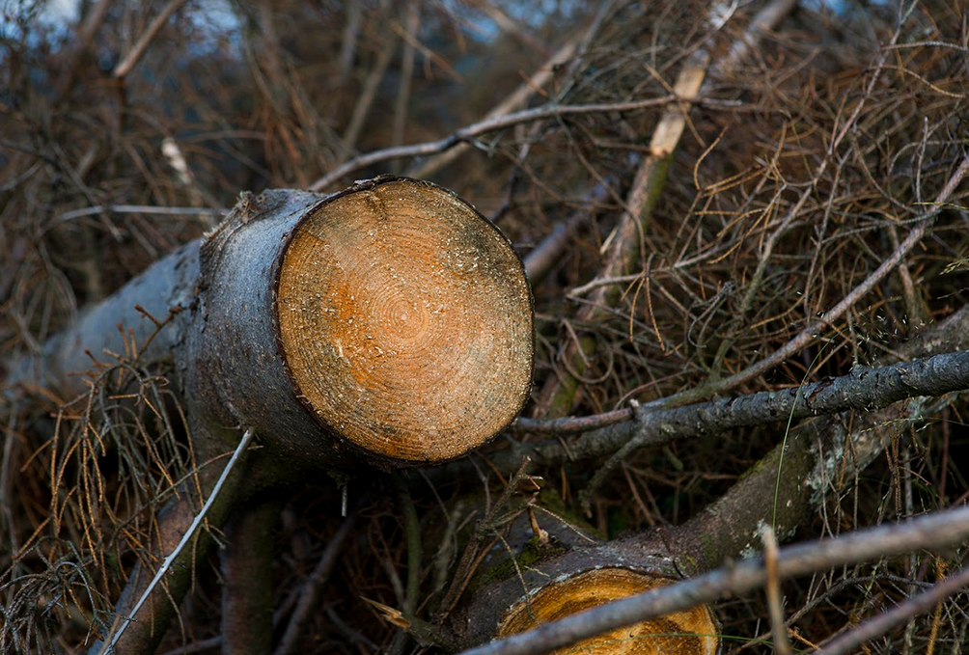
BU: Erst kommt der Sturm, dann der Borkenkäfer: Viele Monate dauert bereits die Aufarbeitung und Abfuhr des letztjährigen Sturmholzes aus unseren Wäldern an. In manchen Regionen konnte nicht alles an Sturmholz rechtzeitig aus dem Wald entfernt werden, sodass im trockenen Sommer der Borkenkäfer leichtes Spiel hatte.
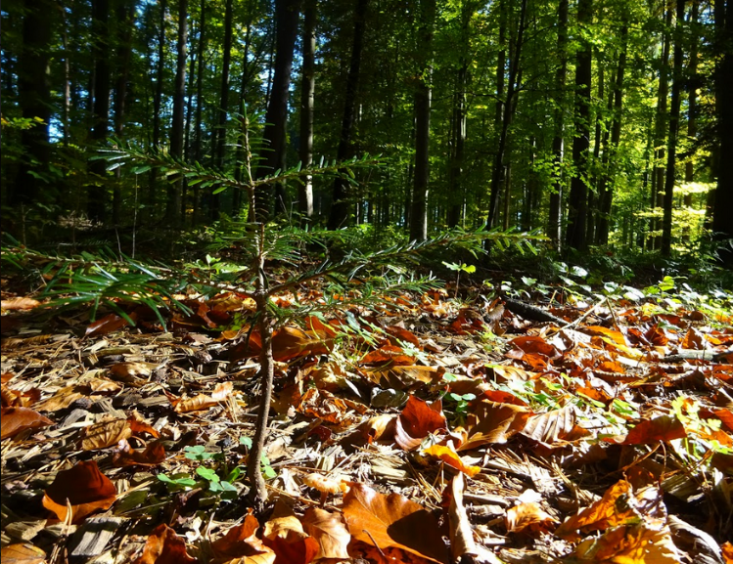
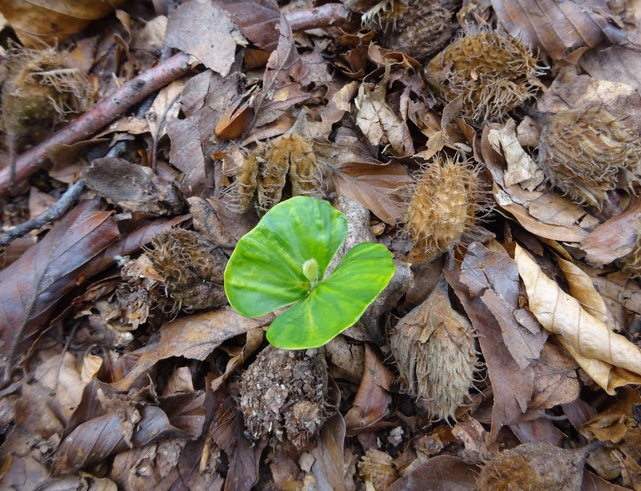

BU: Ob natürliche Verjüngung oder ob der Waldbesitzer mit Pflanzungen nachhilft: Dürre und Hitzestress gefährden den Waldnachwuchs. Eine Katastrophe und erhebliche Verluste für Waldbesitzer und Forstleute. (Foto: PEFC)
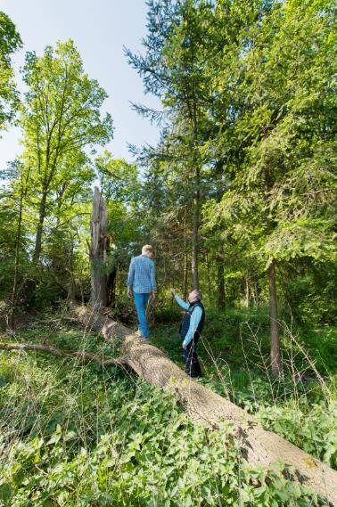
BU: Für viele private Waldbesitzer stellt sich die Frage, wie sie mit Sturmschäden und anderen Auswirkungen des Klimawandels auf den eigenen Wald umgehen – so wie hier Waldbesitzer Hans-Peter Luhn und Enkel Jannes in der Lüneburger Heide, die einen Sturmschaden aus 2017 im eigenen Wald begutachten. Für Hans-Peter Luhn ist der Umbau im eigenen Wald hin zu stabileren Mischbeständen längst Realität. Ganz verhindern kann er einzelne Sturmschäden dadurch nicht, aber seinen Wald von Jahr zu Jahr gesünder und widerstandfähiger machen. (Foto: PEFC)
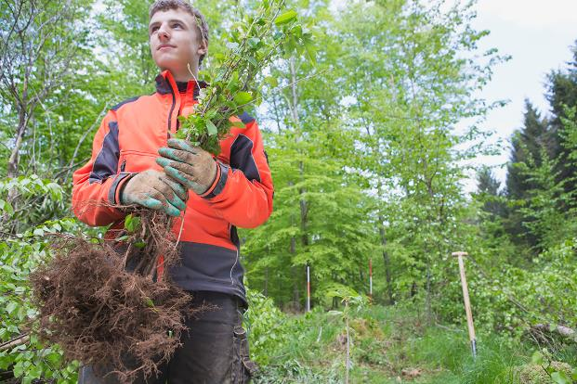

BU: Nach vorne schauen: Viel Arbeit liegt vor den Waldbesitzern, ihren Wald fit für die Zukunft zu machen. (Foto: PEFC)

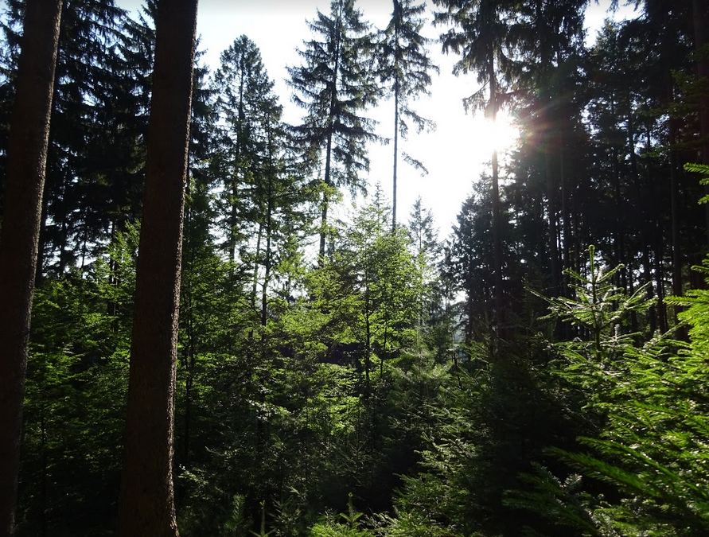
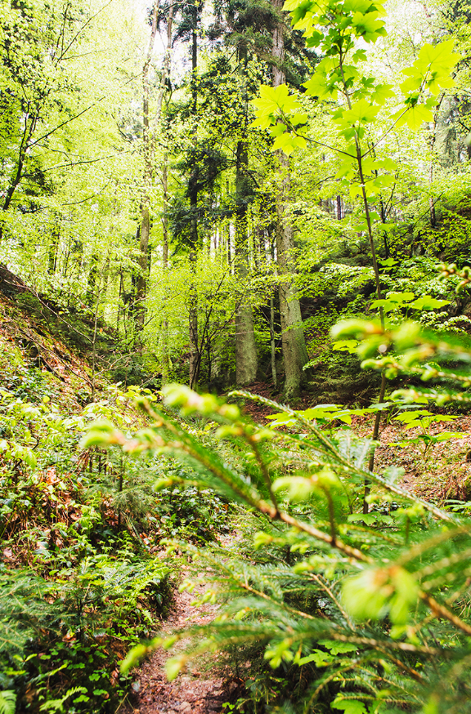

BU: So könnte er aussehen, der klimastabile Zukunftswald: Vielfalt mit mehreren Baumarten in Mischbeständen unterschiedlichen Alters, nachhaltig bewirtschaftet. (Foto: PEFC)

PEFC
PEFC ist die größte Institution zur Sicherstellung nachhaltiger Waldbewirtschaftung durch ein unabhängiges Zertifizierungssystem. Holz und Holzprodukte mit dem PEFC-Siegel stammen nachweislich aus ökologisch, ökonomisch und sozial nachhaltiger Forstwirtschaft.
PEFC Deutschland e.V. wurde 1999 gegründet und entwickelt die Standards und Verfahren der Zertifizierung, stellt der Öffentlichkeit Informationen bereit und vergibt die Rechte am PEFC-Logo in Deutschland. PEFC ist in Deutschland das bedeutendste Waldzertifizierungssystem: Mit 7,5 Millionen Hektar zertifizierter Waldfläche sind bereits rund zwei Drittel der deutschen Wälder PEFC-zertifiziert.

